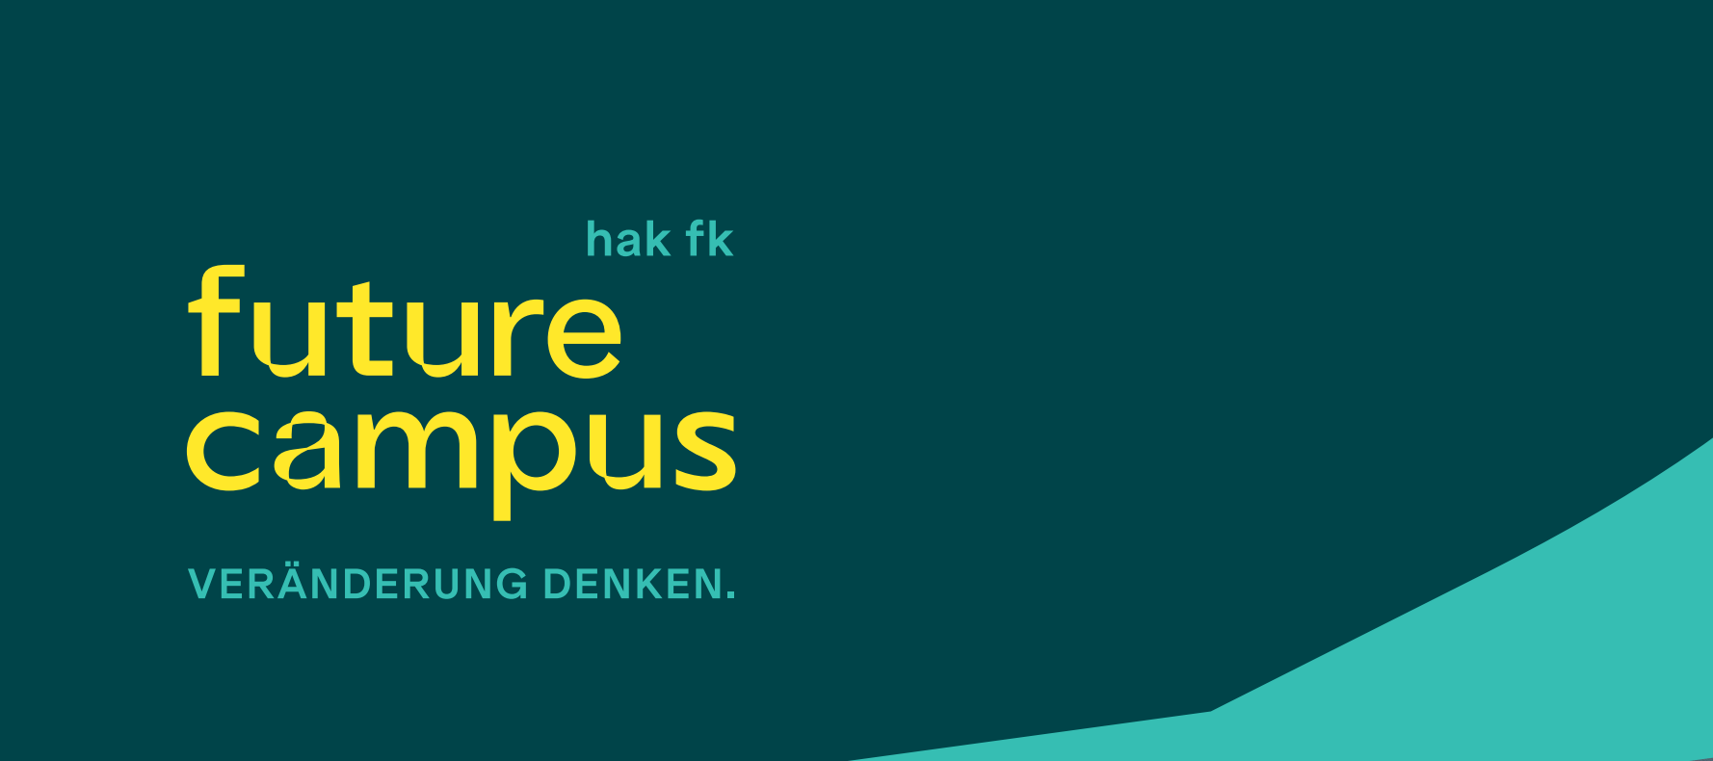

  - MINI-FREIDAY im future campus hak fk

Der Ausbildungsschwerpunkt „Management für Future Design“ sieht in der 4. Klasse im Sommersemester ein Projektsemester vor. Konkret werden 2 Wochenstunden für selbst gewählte Projekte aufgewendet, die bis zum Ende des Schuljahres abgeschlossen sein sollten und dann präsentiert werden. Wenn das Projekt im Rahmen der Diplomarbeit gemacht wird, dann ist es in der Regel nicht möglich, dieses bis zum Ende des Sommersemesters zu beenden und läuft dann noch weiter bis Anfang Februar.
Die Vorbereitung auf das Projektsemester umfasst mehrere vorbereitende Veranstaltungen:
- Agiles Projektmanagement – SCRUM4Schools
- Changemaker-Spiel als Vorbereitung auf die Youth Entrepreneurship Woche
- Youth Entrepreneurship Woche (hier wird in der Regel das Projektthema definiert!)

Anschließend starten die Projektteams mit ihrer Arbeit, die sehr vielschichtig sein kann: Projektpartner finden, mit Betroffenen/Expert:innen/Parntern:innen Gespräche/Interviews führen, Problemlösungen erarbeiten, Prototypen erstellen, Testphasen einbauen, ….
Während des Semester stehen 4 Lehrpersonen für Fragen und Feedback zur Verfügung.
- Im vergangenen Schuljahr haben die Teams ausnahmslos Diplomarbeitsprojekte bearbeitet mit sehr spannenden, selbstgewählten Themen. Hier eine Auswahl:
- Der grüne Held – Kinderbuch zu den SDGs
- Das Ländle Ständle – Konzept für einen Konsument:innenmarkt, an dem Ernteüberschüsse geteilt, verschenkt und/oder verkauft
- Wurzeln schlagen – Die Landwirtschaft als Weg aus der Obdachlosigkeit
- Bodenversiegelung – ein aktues Problem – Bewusstseinsbildung für die Infiltration in unseren Wäldern inklusive Versuchsanordnung und Datensammlung
- Der Weg zu einer ausgewogenen Ernährung – Herausforderungen und Chancen für junge Erwachsene
- Classconnect – App, die Schüler:innen in schwierigen schulischen und privaten Situationen Hilfestellung bietet
- …

